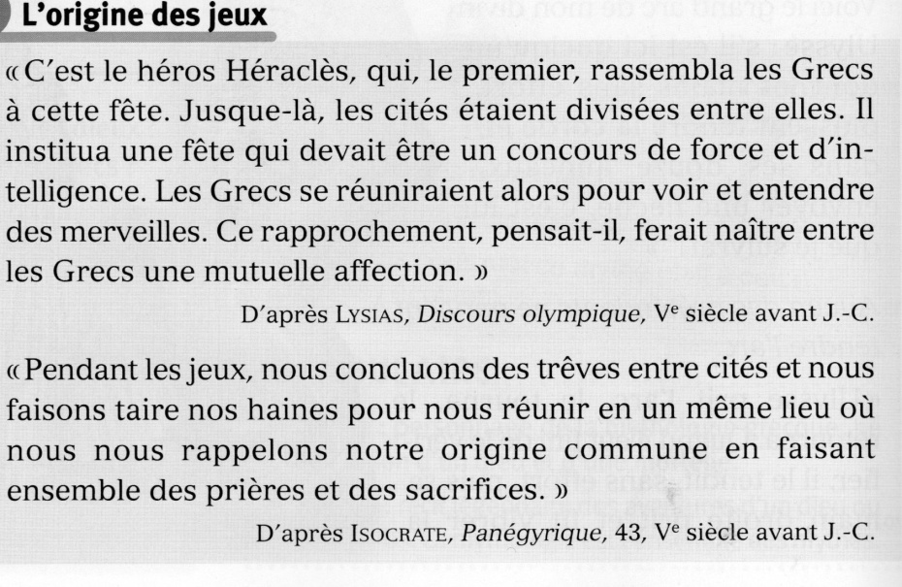
Exercice sur les jeux olympiques

1) Qui est le héros qui a fondé les jeux ?
2) Comment les cités se comportaient-elles avant les jeux ?
3) Quel était le but de ce héros ?
4) Que se passe-t-il pendant la durée des jeux ?

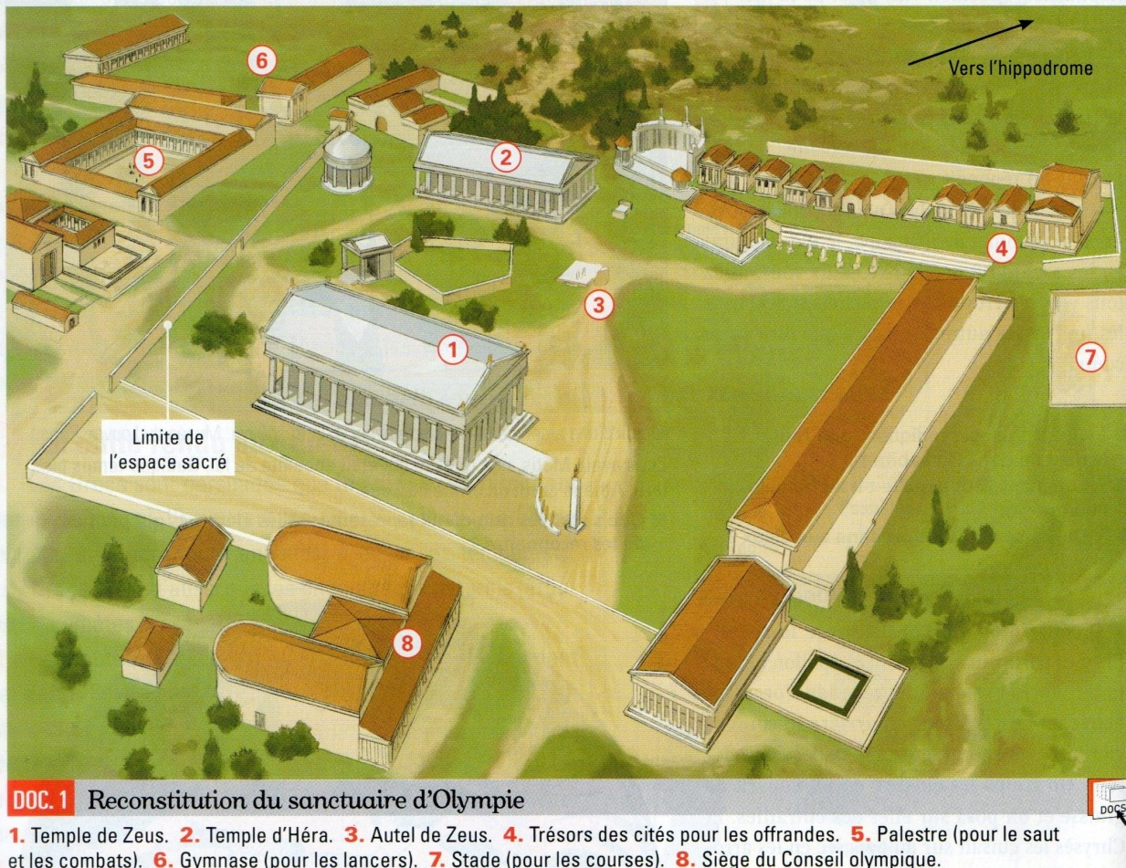

5) Quels sont les bâtiments religieux ?
6) Quels sont les bâtiments sportifs ?

7 ) Répondre aux questions questions 1, 4 et 5 p. 49 du livre.
8) Raconter : Tu es un athlète et tu viens à Olympie participer au pentathlon : raconte le déroulement des jeux de ton arrivée à Olympie à ta victoire au pentathlon.

